Муниципальное бюджетное общеобразовательное учреждение Серебровская основная общеобразовательная школа
Камешковского района Владимирской области

Всероссийский конкурс экологических проектов
«Волонтеры могут все»

Номинация «Сдаем мусор на переработку»

ПРОЕКТ
«Береги природу - сортируй отходы!»

Проект подготовлен
инициативной группой учащихся
школьного объединения «РИТМ»

Руководитель проекта:
учитель географии, биологии и
химии
Родионова Наталья
Владимировна

Камешковский район,
2020-2021 учебный год

Проект «Береги природу - сортируй отходы!»
Цель проекта - формирование экологического сознания учащихся МБОУ Серебровская ООШ, их родителей и жителей поселка им. Кирова и близлежащих населенных пунктов.
Задачи:
- содействие развитию добровольчества в детской и молодежной среде;
-пропаганда экологической культуры общества и экологического воспитания;
- формирование представления детей, их родителей, жителей пос.им.Кирова и близлежащих населенных пунктов об утилизации мусора, о целесообразности вторичного использования бытовых и хозяйственных отходов;
- формирование мотивации участников проекта к раздельному сбору мусора в каждой семье;
- научить бережному отношению к природным ресурсам;
-пропаганда экологической культуры общества и экологического воспитания.

Сроки реализации проекта: июль – октябрь 2020 года.

Содержание проекта «Береги природу - сортируй отходы!»
Количество бытовых и промышленных отходов ежегодно увеличивается. Горы мусора растут по всей планете.
Государственная политика Российской Федерации в сфере обращения с отходами направлена на уменьшение негативных воздействий на окружающую среду.
Выходом из сложившейся ситуации должен стать раздельный сбор мусора с целью его вторичной переработки. В таком случае можно не только избавиться от мусора в доме, но и внести вклад в сохранение природного богатства земли, ведь пластмассу получают из нефти, газа, а для производства бумаги вырубаются леса.
Шагом к подготовке населения к раздельному сбору мусора на территории Камешковскго района Владимирской области, а именно в пос. им. Кирова и близлежащих населенных пунктах стал проект «Береги природу - сортируй отходы!», направленный на сбор вторсырья (пластика и макулатуры), которые обычно оказываются в мусорном ведре.
Проект «Береги природу - сортируй отходы!» включает в себя три акции:
- Акция «Защитим планету от пластика!» (сбор и сдача на переработку пластиковых бутылок);
- Акция «Сдай макулатуру - спаси дерево!»;
-Акция «Добрая крышечка» (сбор и сдача на переработку крышек от пластиковых бутылок).
Каждая акция включают в себя информационную составляющую, где разъясняется значимость и важность вторичной переработки (Приложение № 1 - образец памятки участника Акции «Защитим планету от пластика!» прилагается), сам сбор, сдача сырья на переработку, подведение итогов.
В процессе подготовки проекта найдены социальные партнеры проекта:
- ООО «МПС» (общество с ограниченной ответственностью «Мусороперегрузочная станция»), приняли на переработку собранное вторсырье;
- ООО «УНР -17», предоставил бункер для сбора вторсырья;
-МКУ «Комитет культуры, туризма и молодежной политики» Камешковского района, Молодежный Совет при главе администрации Камешковского района, совместное участие в проекте «Добрая крышечка».
Реализация проекта способствует формированию экологического сознания детей, их родителей и жителей поселка и развитию добровольческой деятельности.
Тема проекта «Береги природу - сортируй отходы!» не совсем новая для учащихся и родителей Серебровской школы. Ежегодно проводится Акция по сбору макулатуры «Сдай макулатуру, спаси дерево!».
После завершения Акции подводится итог, сколько деревьев удалось спасти, поощряются лучшие участники Акции, как индивидуально, так и классные коллективы. Все семьи учеников нашей школы не выбрасывают макулатуру, а сохраняют, чтобы внести свой вклад в общешкольное дело.
Реализация проекта «Береги природу - сортируй отходы!» позволила учащимся систематизировать уже имеющиеся знания в области экологии и прибрести опыт создания и реализации социального проекта.
Этапы реализации проекта:
№ | Наименование этапа | Сроки | Место проведения | Участники
1 | Этап планирования (выполнен)
1.1. | Разработка системы мероприятий по реализации экологического волонтерского проекта. | Июль  2020  года | МБОУ Серебровская ООШ | Инициативна группа учащихся школьного объединения «РИТМ»)  Руководитель проекта
1.2. | Изучение возможностей привлечения организаций, занимающихся вторичной переработкой сырья (макулатура, пластик) | Июль  2020  года | МБОУ Серебровская ООШ | Руководитель проекта  Администрация школы
2. | Этап реализации проекта (выполнен)
2.1. | Изготовление информационных листовок с целью экологического просвещения учащихся, родителей и жителей поселка  (Приложение № 1) | июль-август 2020 года | МБОУ Серебровская ООШ | Инициативна группа учащихся школьного объединения «РИТМ»)
2.2. | Акция «Защитим планету от пластика!» (сбор и сдача на переработку пластиковых бутылок)  (Приложение № 2) | сен-  тябрь  2020  года | Пришкольная территория МБОУ Серебровская ООШ | Учащиеся, педагоги, родители  Жители пос.им.Кирова  ООО «МПС» (г. Владимир)  ООО «УНР-17»
2.3. | Акция «Сдай макулатуру- спаси дерево!»  (Приложение № 2) | сен-тябрь-ок-тябрь 2020 года | Пришкольная территория МБОУ Серебровская ОШ | Учащиеся, педагоги, родители  Жители пос.им.Кирова  ООО «МПС»  (г. Владимир)
2.4. | Акция «Добрая крышечка» (совместно с Молодежным Советом при главе администрации Камешковского района)  (Приложение № 2) | ок-тябрь 2020 года | МБОУ Серебровская ООШ | Инициативна группа учащихся школьного объединения «РИТМ»)  МКУ «Комитет культуры, туризма и молодежной политики»
2.5. | Информационное обеспечение проекта | июль-ок-тябрь 2020  года | Районная газета «Знамя»,  сайт школы, информационные стенды в поселке | Инициативна группа учащихся школьного объединения «РИТМ»)  Руководитель проекта
3. | Этап подведения итогов реализации проекта (выполнен)
3.1. | Разработка сценария «Эко-квеста «Береги природу!» | ок-тябрь  2020 года | МБОУ Серебровская ООШ | Инициативна группа учащихся школьного объединения «РИТМ»)  Руководитель проекта
3.2. | Итоговое мероприятие проекта «Эко-квест «Береги природу!» | 23 ок-тября  2020 года | МБОУ Серебровская ООШ | Инициативна группа учащихся школьного объединения «РИТМ»)  Руководитель проекта  Администрация школы

Критерии оценки эффективности проекта

Количественные критерии:
-количество семей учащихся школы, вовлеченных в реализацию проекта;
-количество жителей поселка им. Кирова и близлежащих населенных пунктов (не имеющих детей и внуков – учащихся МБОУ Серебровская ООШ), вовлеченных в реализацию проекта;
-количество собранного вторсырья.
Качественные критерии:
- готовность учащихся, их родителей к раздельному сбору мусора;
- приобретение учащимися школы опыта реализации социальных проектов;
- вклад в развитие системы добровольчества Камешковского района.
Ресурсное обеспечение проекта

На этапе планирования найдены социальные партнеры проекта:
- ООО «МПС» (общество с ограниченной ответственностью «Мусороперегрузчная станция»), примет на переработку собранное вторсырье;
- ООО «УНР -17», безвозмездно предоставит бункер для сбора вторсырья;
- МКУ «Комитет культуры, туризма и молодежной политики» Камешковского района, Молодежный Совет при главе администрации Камешковского района, централизовано направят собранные крышки от пластиковых бутылок на переработку
Информационное обеспечение реализации проекта
Информационное обеспечение проекта было обеспечено через:
- районную газету «Знамя»;
-сайт МБОУ Серебровская ООШ.
Порядок контроля и оценки результатов проекта
Завершением проекта «Береги природу - сортируй отходы!» стало проведение
23 октября 2020 года школьного эко-квеста «Береги природу!», на котором ребята показали приобретенные в процессе реализации проекта теоретические знания и практические умения, а так же проведено награждение лучших участников проекта.

Приложение № 1
к проекту «Береги природу - сортируй отходы!»

Памятка
участника Акции «Защитим планету от пластика!»

Изделия из пластика очень распространены в нашей жизни.
Пластиковые отходы являются одним из многих видов отходов, на разложение которых уходит слишком много времени. Как правило, сроки разложения изделий из пластика могут достигать 1 тыс. лет. При этом пластиковые пакеты, которые мы часто используем в нашей повседневной жизни, могут разлагаться от 100 до 1 тыс. лет, а пластиковые бутылки – от 450 лет и более. При сжигании пластиковые изделия выделяются токсичные вещества, вредные для людей и животных.
Единственное правильное решение в вопросе их утилизации – собирать и сдать на переработку. В таком случае можно не только избавиться от мусора в доме, но и внести вклад сохранение природного богатства земли, ведь пластмассу получают из нефти, угля, газа.
Каждое сданное изделие пойдет на изготовления чего-то нового, а это снизит необходимость производства нового пластика.

С 7 по 30 сентября 2020 года в Серебровской школе будет проходить экологическая акция «Защитим планету от пластика» по сбору пластиковых ПЭТ-бутылок.
1. Это ПРОЗРАЧНЫЕ бутылки (бесцветные, зеленые, коричневые) из-под лимонада, минеральной воды, молока, слабоалкогольных напитков. Бутылки из-под растительного масла не принимаются!
2.При сдаче пластиковых бутылок нужно убедиться, что материал, из которого изготовлена бутылка, относится к ПЭТ. Это можно узнать по значку маркировки, который, как правило находится на дне (а может быть на этикетке). Код маркировки - 1. Может быть надпись ПЭТ, PET, PETE.
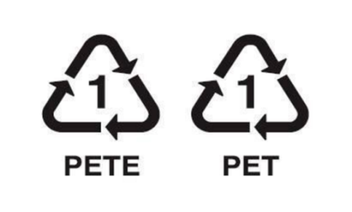
Треугольник со стрелками, идущими по кругу, указывает на то, что этот материал можно повторно перерабатывать.
3.На пластике или внутри не должно быть грязи, вылейте содержимое и ополосните. Это важно. Снимите этикетки!
4. С пластиковых бутылок нужно снимать ободок и крышки — это другой вид пластика и он идет в переработку отдельно. Пластиковые крышечки не выбрасывайте! С 1 октября присоединяйтесь к акции по сбору пластиковых крышечек «Добрая крышечка!»

Приложение № 2
к проекту «Береги природу - сортируй отходы!»

Реализация проекта «Береги природу - сортируй отходы!»

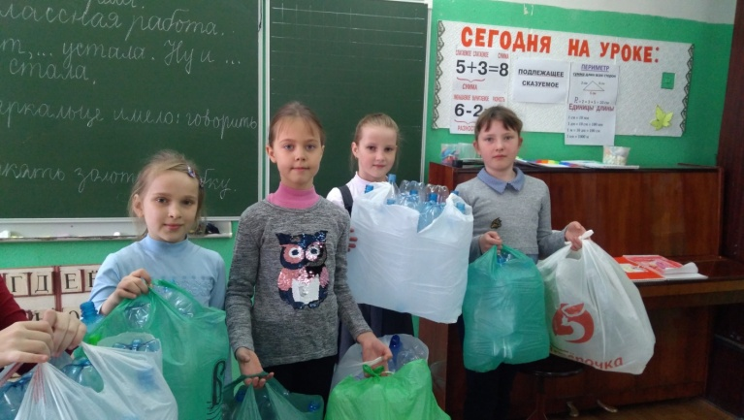 | 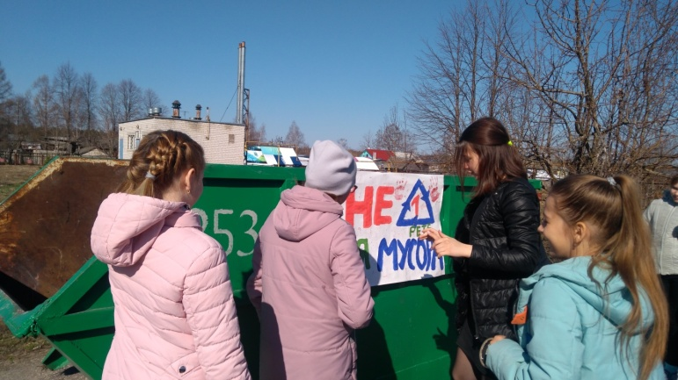
Акция «Защитим планету от пластика!»

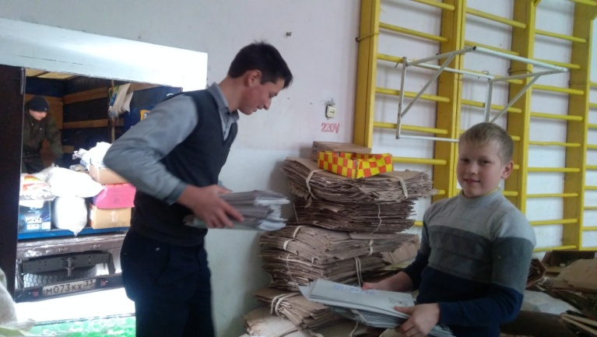
Акция «Сдай макулатуру- спаси дерево!»

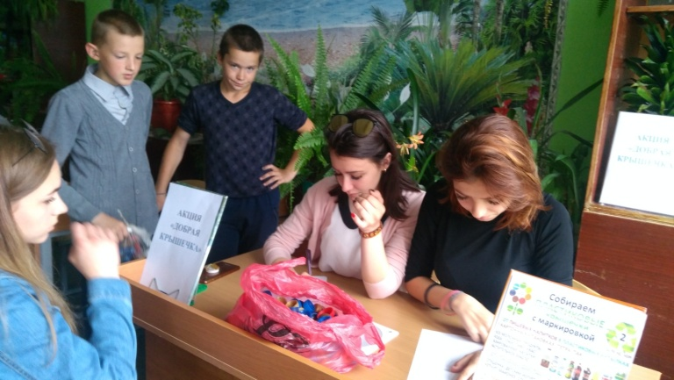 | 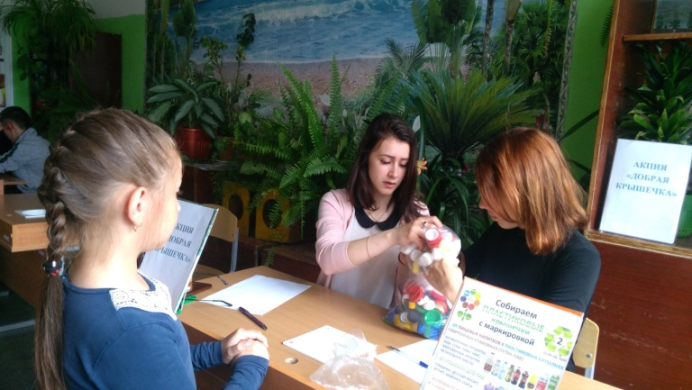
Акция «Добрая крышечка»

